13.05.2020.Алгебра 8 класс
Тема урока : Наглядное представление статистической информации. (п.41)
Изучить: п.41.
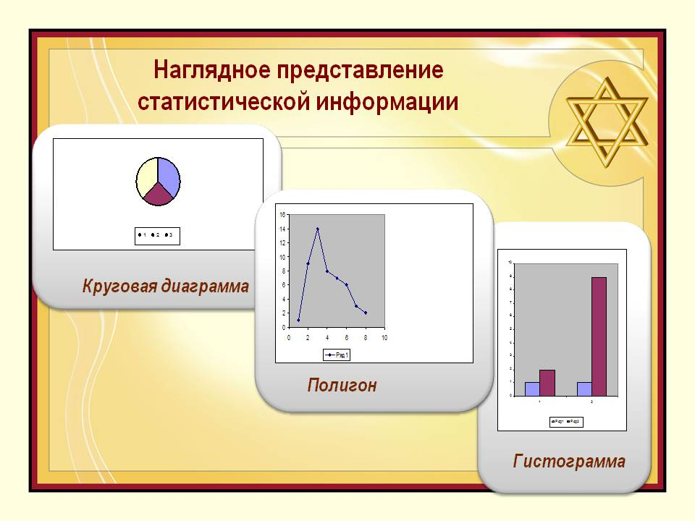
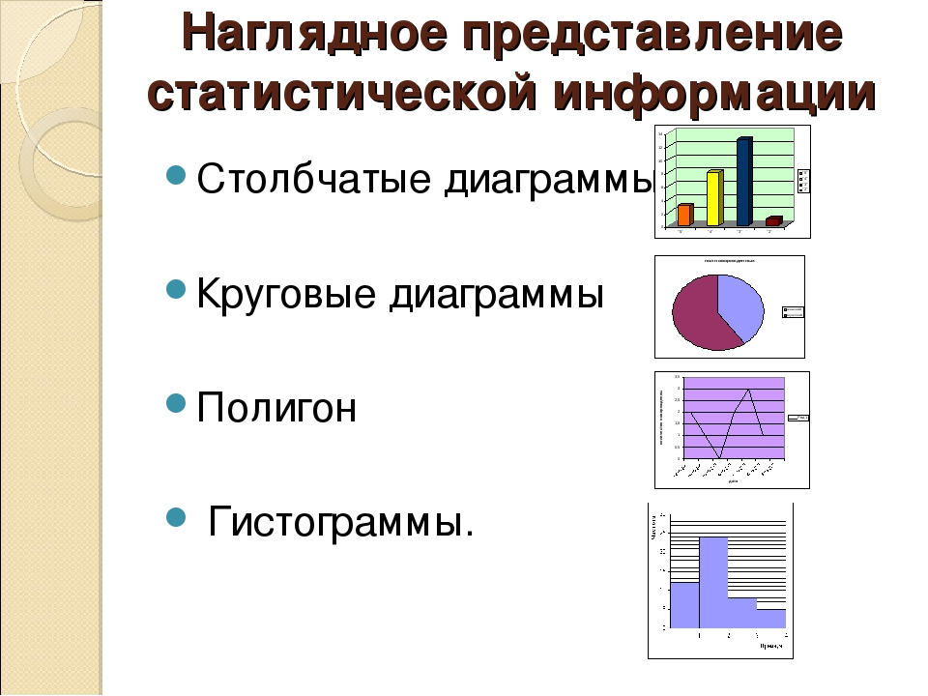

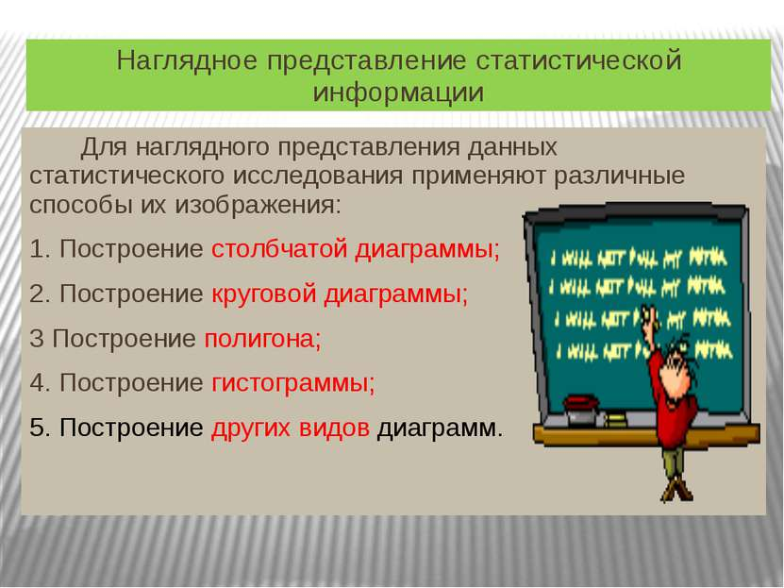
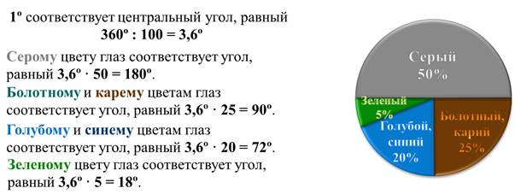

Р

Работа по учебнику п.41,№1042,1043,1044

Домашнее задание:п.41,№1048.

